Paso a paso para correr el proyecto

Paso 1 Descomprimir el proyecto

Paso 2 Abrir carpeta del proyecto en visual studio
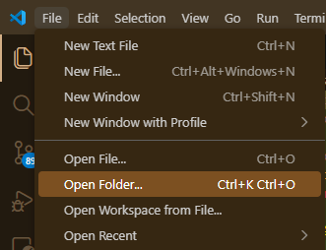

Paso 3 Abrir docker
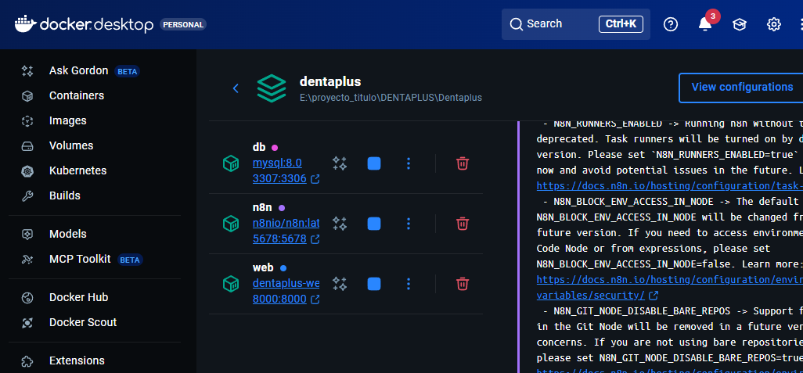

Paso 4 ejecutar el comando docker compose up -d (importante tener docker abierto)

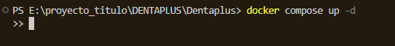

Paso 5 la página está corriendo en http://localhost:8000
